Turno: Mañana
Materia: Sistema de Procesamiento de Datos
Curso: 4to 1ra
Profesora: Lidia Mabel Suárez
Fecha de Presentación del Trabajo: 12/02/21
Fecha de defensa oral: 23/02/21 9:30 hs.
Zoom ID de reunión: 5970127643
Código de acceso: 695561
E-mail: profelidiamabelsuarez@gmail.com

Datos a completar por el alumno

APELLIDO Y NOMBRE:
CURSO: DIVISIÓN: TURNO:
E-MAIL:

Trabajo Práctico Recuperatorio
1- Definir Red Informática

2- Los elementos de una red son:
Servidores – Clientes o estaciones de trabajo – Medios de transmisión – Elemento de Hardware – Elementos de Software.
Teniendo en cuenta cada uno de los elementos, leer el concepto y completar:

Se llama así a las computadoras que nos son servidores.

Programas requeridos para administrar y poner en funcionamiento el hardware de comunicaciones.

Se llama así al cableado o a las ondas electromagnéticas, que permiten la transmisión de la información

Es el encargado de gestionar los recursos y la información compartida.

Elementos que permiten el establecimiento físico de una red.

3- Se llama Topología de red al modelo de interconexión según el cual estén dispuestas las relaciones entre cliente y servidores.
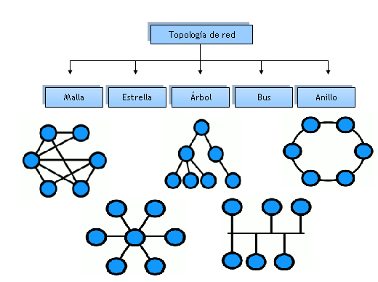
Observar las imágenes:

Identificar y dibujar debajo de cada nombre:
Topología de red

Estrella
Bus
Anillo
Árbol
Malla

4- Comúnmente las redes informáticas se clasifican según su tamaño. Unir según corresponda:
Alude a las redes de mayor envergadura y alcance, como lo es la red global de redes, Internet.

Redes LAN

Redes de menor tamaño, como las que se encuentran en un cyber café, departamento.
Redes MAN

Redes de tamaño intermedio, como las empleadas en bibliotecas, empresas.
Redes WAN

5- Un protocolo de red es un conjunto de normas que permite la comunicación entre ordenadores, estableciendo la forma de identificación de éstos en la red, la forma de transmisión de los datos y la forma en que la información debe procesarse.
Nombrar 3 tipos de Protocolos:

6- Ventajas y Desventajas de una red de Computadoras
Usamos redes de computadoras para interacciones sociales, compras y mucho más.
Una red informática es una herramienta muy útil y valiosa, para centralizar y dispersar la información almacenada de un tipo de organización (empresas, instituciones, etc.). Es tan importante en el mundo contemporáneo que las empleamos constantemente sin siquiera darnos cuenta.
Gracias a las redes de computadoras podemos efectuar todo tipo de operaciones rápidamente y a lo largo de enormes distancias. Algunas de ellas son:
- Interacciones sociales, teleconferencias, videollamadas.
- Operaciones de compra electrónicas y movimientos de capitales.
- Transmisión de datos, correo electrónico y compartir recursos en tiempo real.
- Transmisión stream de contenidos audiovisuales almacenados.
- Exploración satelital y otras tecnologías de vigilancia y reconocimiento militar.
Si bien podemos contar con estas ventajas entre otras, también presenta un lado débil es decir sus desventajas.
La seguridad de la red es un tema que día a día toma más importancia, ya que, con la adopción del Internet como instrumento de comunicación y colaboración, cada vez son más los datos que manejamos por medio de computadoras y dispositivos móviles conectados entre sí, haciéndonos más vulnerables a los riesgos de ataques internos y externos.
Nombrar algunas desventajas:

7- REDES ALAMBRICAS o Cableadas: Una red alámbrica es un conjunto de equipos conectados por medio de cables (conocidos como cables de red de Ethernet), los cuales sirven para el transporte de datos, compartir información (archivos), recursos (impresora, scanner, etc.), servicios (acceso a internet, juegos, chat, etc.) incrementando la eficiencia y productividad de la organización.
REDES INALAMBRICAS: Es un sistema de comunicación eléctrica que no utiliza alambres conductores, por lo tanto, es aquella que permite conectar diversos nodos sin utilizar una conexión física, sino estableciendo la comunicación mediante ondas electromagnéticas.
Completar con 2 ejemplos de cada red:

Redes Alámbricas o Cableadas
Ventajas | Desventajas

Redes Inalámbricas
Ventajas | Desventajas

Finalizado el trabajo envía el archivo a la siguiente dirección electrónica:
profelidiamabelsuarez@gmail.com
Fecha de entrega hasta el día: 12/02/21

